# 硬数据采样-报表和网站

1.【定量硬数据】延河课堂的使用 取自北京理工大学网络与信息技术中心2023年第1期简报、北京理工大学网络与信息技术中心2024年第10期简报

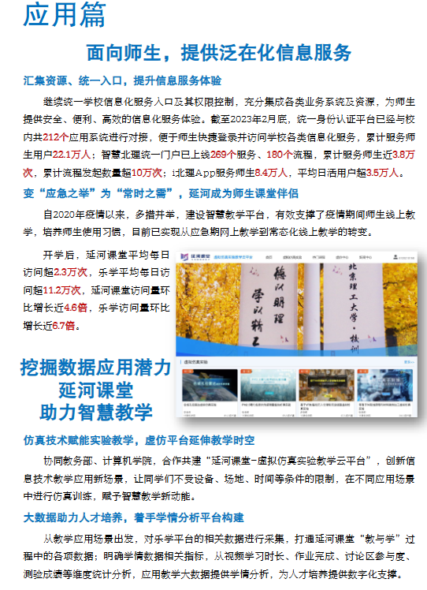

↑说明了学生的踊跃性。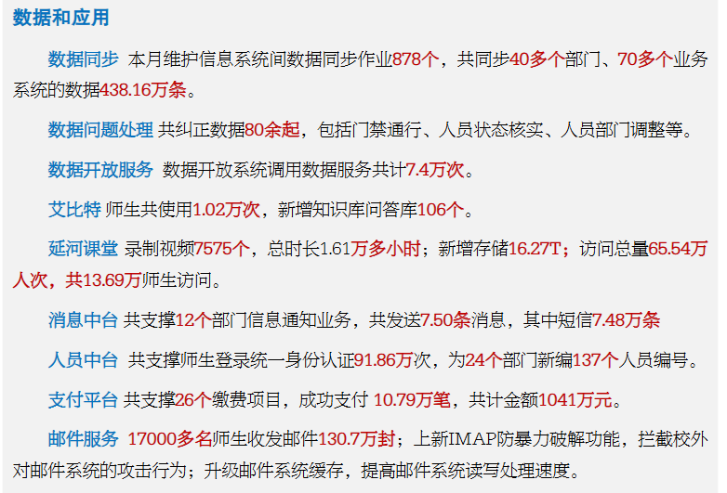

↑大概明确了AI教学平台的课程用量和单个高校的访问人次。

2.【定量硬数据】艾比特接入deepseek，访问量激增 取自北京理工大学网络信息技术中心2025年第1期简报

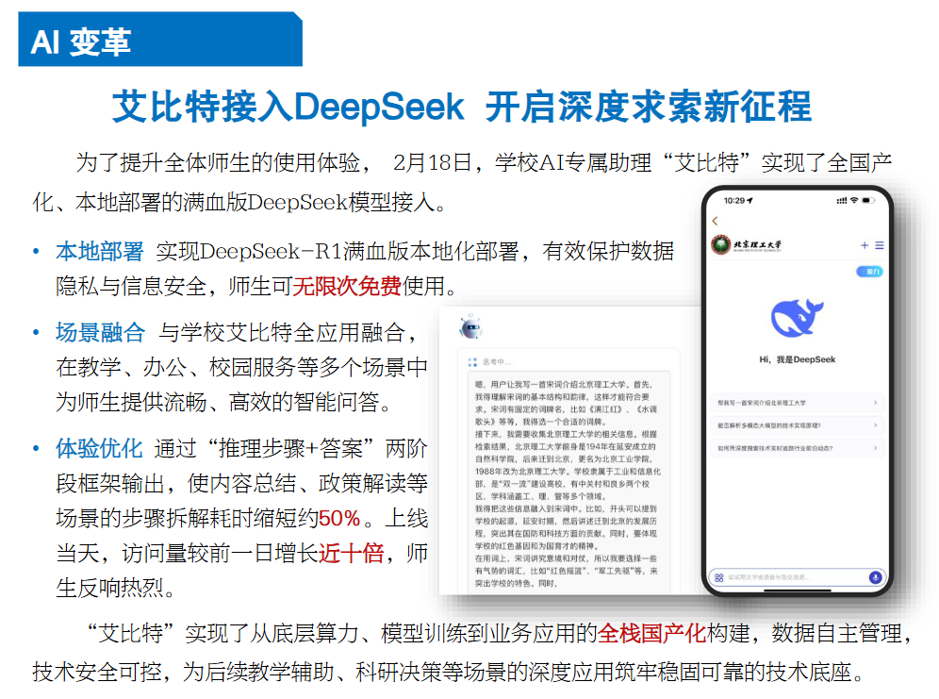

↑明确了AI技术的革新性和应用性，明确了我们的平台要接入deepseek

3.【定性硬数据】好未来（学而思培优）平台组织结构图

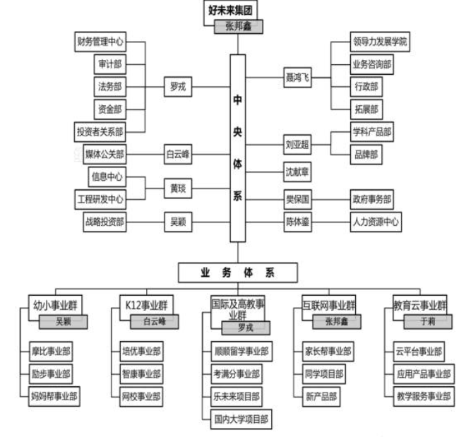

4.【定性硬数据】三大在线课程平台

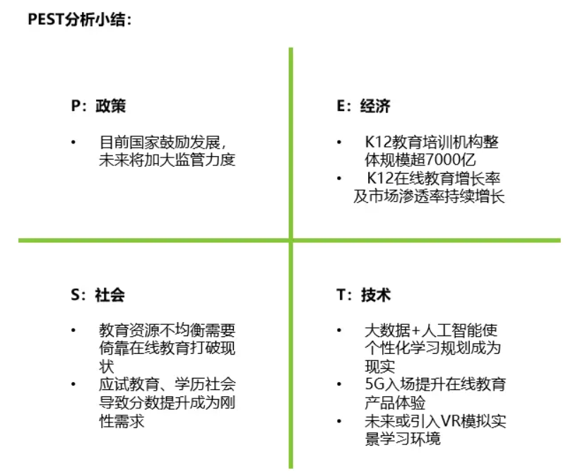↑取自教育集团分析，引进AI技术，突出AI技术的广泛性

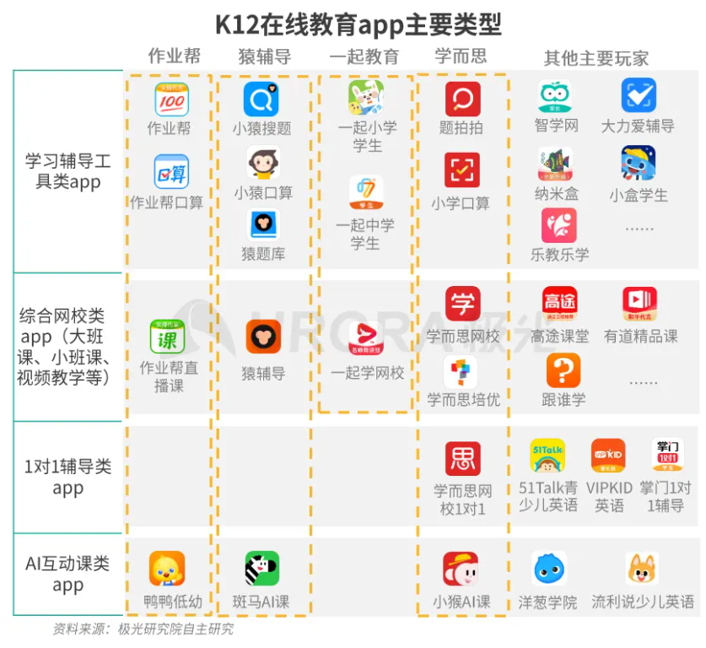

5.【定量硬数据】三大在线课程平台的月活，据此推测人数

↑采样到多样的竞品硬数据

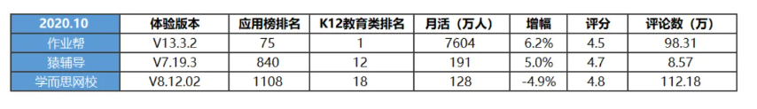

6.【定性硬数据】三大在线课程K12平台

三个教学平台的app store数据和课程数据，可以据此推测我们平台课程的主要需求和功能

